Тема занятия: V пара черепных нервов. Кожа и ее производные.
Тройничный нерв (ядра, топография на основании мозга, место выхода из черепа, ветви и области иннервации). Общий покров. Кожа, строение, виды кожной чувствительности. Производные кожи. Молочная железа.

Задание 1.
Придумайте 5 тестов с несколькими правильными ответами по теме занятия (V пара черепных нервов).
(При копировании снижается оценка, напечатать самостоятельно!)

Задание 2. (печатный вариант не принимается!)
Объясните, как поднижнечелюстной узел, являясь вегетативным (парасимпатическим) связан с тройничным нервом? Как известно, тройничный нерв хоть и является смешанным, но содержит только соматически чувствительные и соматически двигательные ядра!

Задание 3. (печатный вариант не принимается!)
Врач, определяя отсутствие болезненности на лице, нажимает на симметричные точки на лице: выше надбровных дуг, под нижним веком и в области челюсти.
Какие ветви тройничного нерва он определяет? Почему доступна пальпация этих нервов?

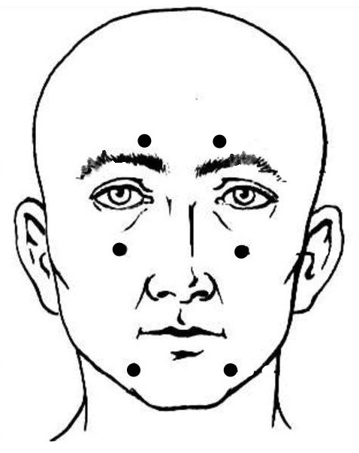
Задание 4. (печатный вариант не принимается!)
Ответьте на вопросы:
1. Молочные железы - это
2. Топография молочных желез.
3. Перечислите все производные кожи.

